제18회 DMZ국제다큐멘터리영화제,
공식 온라인 플랫폼 ‘다큐보다’ 통해 온라인 상영 프로그램
총 40편 선보여
‘짧은 것은 아름답다’, 한국경쟁·비경쟁·기획전 아우르는 단편 30편
바스마 알샤리프 온라인 기획전 단편 10편으로 구성



[다큐보다(docuVoDA) 공식 로고]

제18회 DMZ국제다큐멘터리영화제(집행위원장 오동진, 이하 DMZ Docs)가 공식 온라인 플랫폼 다큐보다(docuVoDA)를 통해 두 개의 온라인 상영 프로그램에서 총 40편의 다큐멘터리를 선보인다.

다큐보다(docuVoDA)는 DMZ Docs가 자체 개발한 다큐멘터리 전문 OTT 플랫폼이다. 올해 영화제에서는 온라인 단편 프로그램 ‘짧은 것은 아름답다’와 팔레스타인계 시각예술가 바스마 알샤리프의 온라인 기획전 ‘팔레스타인으로부터, 이미지를 향해’를 통해 극장 밖에서도 다양한 다큐멘터리를 만나볼 수 있다.

온라인 단편 프로그램 ‘짧은 것은 아름답다’에서는 한국경쟁과 비경쟁, 기획전 등에 초청된 단편 30편을 한자리에서 선보인다. 이는 극장의 물리적 한계를 넘어 보다 많은 관객과 단편 다큐멘터리의 실험적 미학을 공유하고자 기획된 프로그램으로, 짧지만 밀도 높은 시선으로 동시대의 다양한 감각과 문제의식을 담아낸 작품들을 온라인을 통해 폭넓게 만나볼 수 있다.

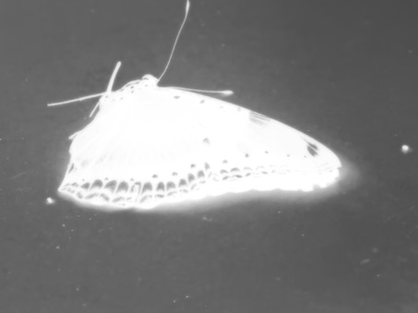
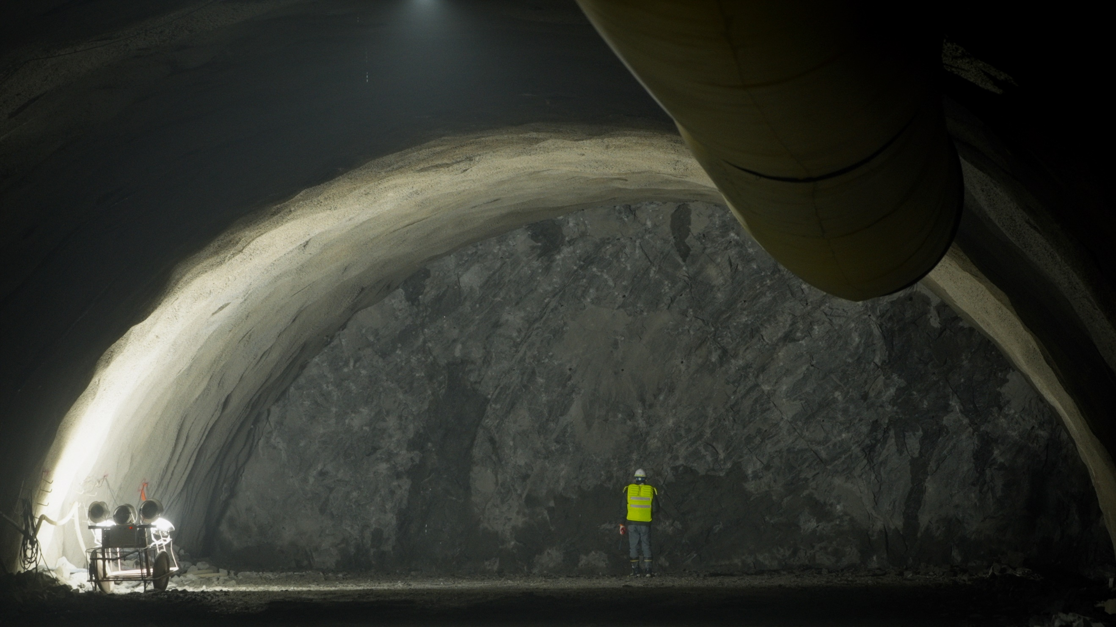
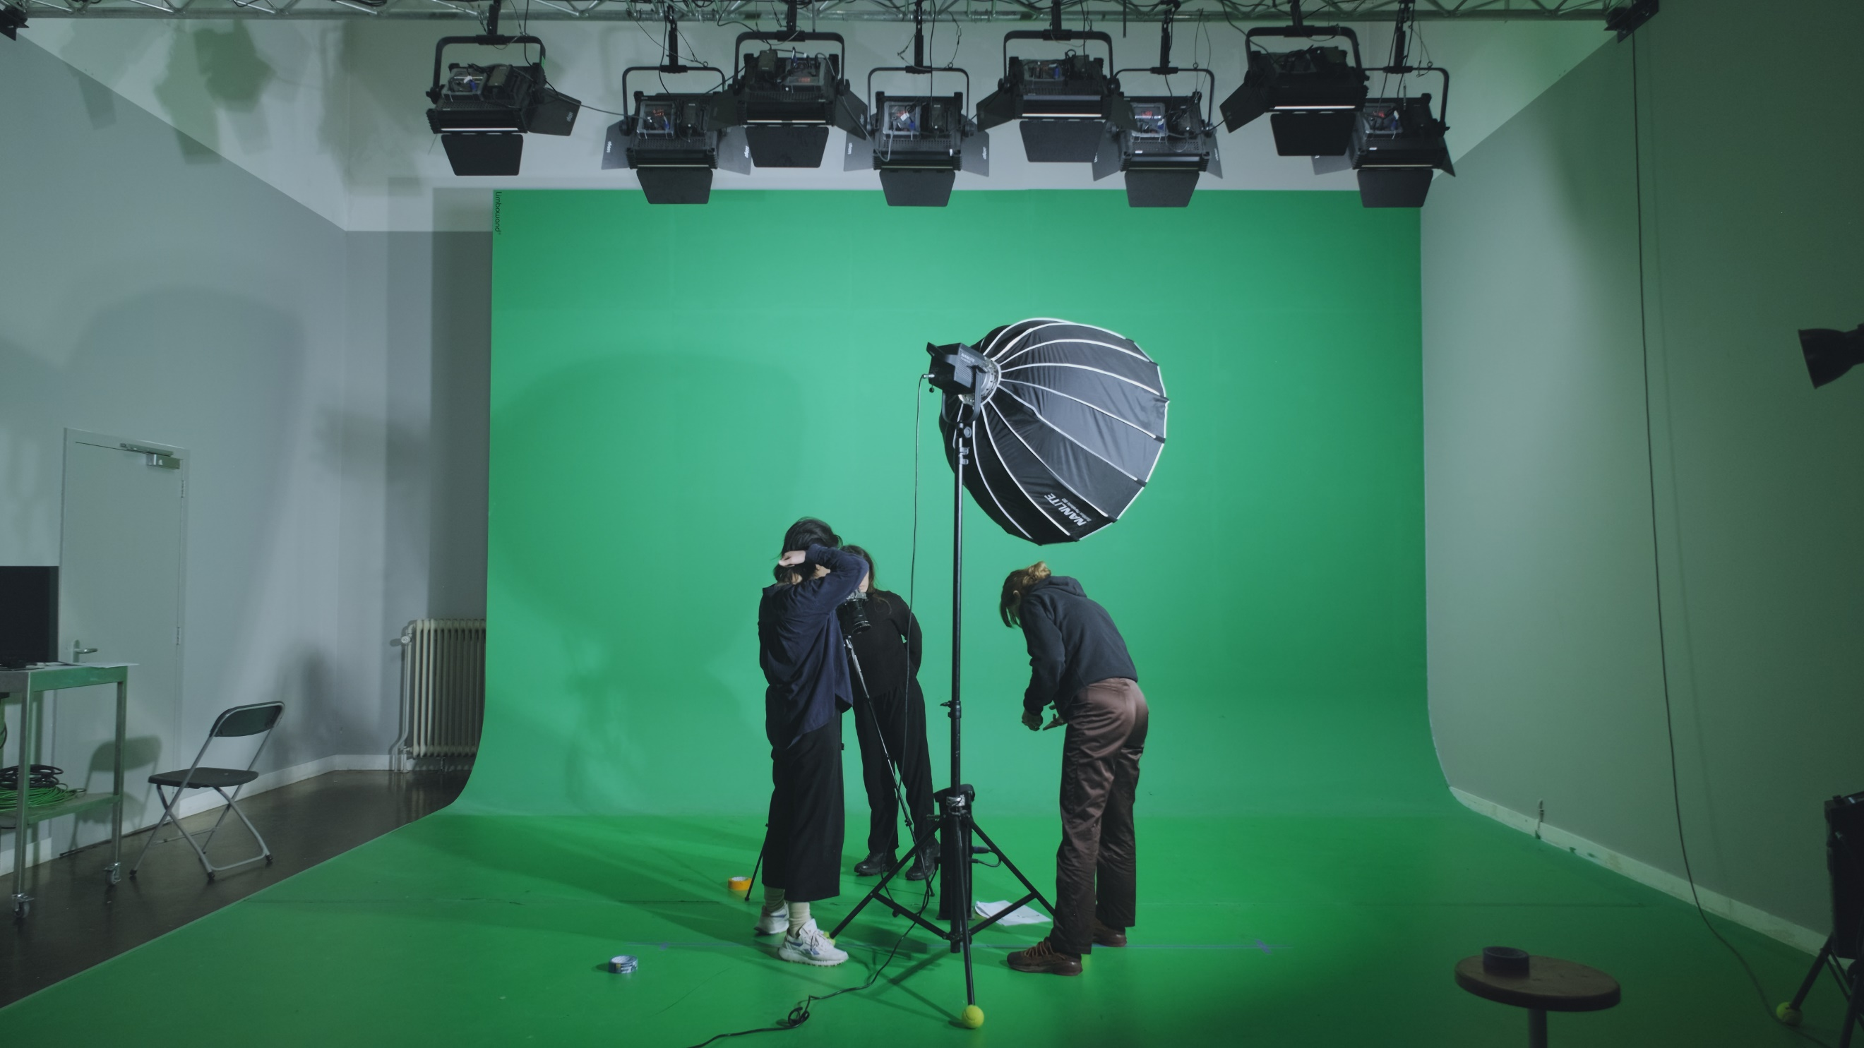
[온라인 상영 프로그램 ‘짧은 것은 아름답다’ 상영작 / (좌측부터)<지붕 없는 집> <언더그라운드> <웰컴 투 셋> 스틸]

상영작에는 로힝야 여성과 여아의 인신매매 실태 보고서를 기반으로 재구성된 이야기를 담은 <지붕 없는 집>(감독 박시원), 터널 발파 현장의 풍경에서 출발해 ‘땅의 소리’와 난청인의 소리 경험을 기록한 <언더그라운드>(감독 이주연), 머신 러닝을 위한 거짓말 샘플 영상의 재연을 통해 알고리즘의 재료가 만들어지는 과정을 보여주는 <웰컴 투 셋>(감독 배채연) 등이 포함된다. 이외에도 경쟁·비경쟁과 기획전 등에 포진한 다양한 단편을 포함해 총 30편의 작품을 ‘짧은 것은 아름답다’를 통해 온라인에서 감상할 수 있다.

한편, 바스마 알샤리프의 온라인 기획전 ‘팔레스타인으로부터, 이미지를 향해’도 마련된다. 영화, 설치, 글쓰기, 사진 등 다양한 매체를 넘나드는 알샤리프의 초기작 <거리를 재기 시작했다>(2009)부터 최근작 <모닝 서클>(2025)까지 시적이고 서정적인 형식이 돋보이는 단편 10편을 소개한다. 이 가운데 <모닝 서클>(2025), <낡은 거장들>(2025), <가자 홈무비>(2013)는 오프라인 극장 상영으로도 만나볼 수 있다. 세 작품 상영 후에는 문주화 DMZ국제다큐멘터리영화제 프로그래머의 사회로 바스마 알샤리프와 김병규 영화평론가가 참여하는 마스터 클래스도 진행된다.

온라인 상영 프로그램은 9월 11일 오전 11시부터 9월 16일 자정까지 다큐보다(docuVoDA)에서 관람할 수 있다. 다큐보다 가입 회원을 대상으로 대한민국 내에서만 결제 및 관람이 가능하며, 관람료는 작품당 1,500원이다. 결제 후 48시간 동안 관람할 수 있으며, 작품별 관람 인원은 최대 200명으로 제한된다.

제18회 DMZ국제다큐멘터리영화제는 9월 10일부터 9월 16일까지 진행되며, 산업 프로그램인 DMZ Docs 인더스트리는 9월 11일부터 14일까지 열린다.

짧은 것은 아름답다 상영작

 | 작품명 | 감독 | 상영 시간
1 | 지붕 없는 집  The House Without a Roof | 박시원  PARK Siwon | 한국 | 11min
2 | 대마밭의 목사님  A Pastor in a Cannabis Field | 이수정  LEE Soojung | 한국 | 22min
3 | 등 위로 기어가는  Back, Crawling over | 김웅용  KIM Woongyong | 한국 | 16min
4 | 미아리고개  Miari gogae | 권아영  KWON Ahyoung | 한국 | 28min
5 | Auf Rädern 굴러가며 (gulleogamyeo)  On Wheels 굴러가며 (gulleogamyeo) | 강가토지수  KANG-GATTO Jisu | 독일, 한국 | 40min
6 | 음표 사이에서  Between the Notes | 김규원  KIM Kyuwon | 한국, 독일 | 25min
7 | 땅이 기억하는  What the Land Remembers | 박경근  Kelvin Kyung Kun PARK | 한국 | 10min
8 | 고양이 귀신과 암각화  The Haunted Cat and the Unfolding Petroglyph | 홍지영, 김은주  HONG Jiyeong, KIM Eunjoo | 한국 | 36min
9 | you may be the last witness around okinawa island | 김아현  KIM Ahyun | 한국, 일본 | 21min
10 | 르비우의 묘지  Champ de Mars | 세르히 로즈니차  Sergei LOZNITSA | 네덜란드 | 12min
11 | 피폭된 땅으로  Visit into Irradiated Land | 안소피 지로  Anne-Sophie GIRAULT | 프랑스 | 19min
12 | 불빛에 이끌리는 나방처럼  like moths to light | 갈라 에르난데스 로페스 Gala HERNÁNDEZ LÓPEZ | 스페인, 이탈리아, 프랑스 | 26min
13 | 언더그라운드  Underground | 이주연  LEE Jooyeon | 한국 | 20min
14 | 화씨  Fahrenheit | 카밀 도사르  Kamil DOSSAR | 덴마크, 이라크 | 15min
15 | 또 다른 지구  Another Earth | 벤 러셀  Ben RUSSELL | 프랑스 | 11min
16 | 평범한 행성  Normal Planet | 에키엠 바르비에, 기옘 코스, 캉탱 렐루알슈  Ekiem BARBIER, Guilhem CAUSSE, Quentin L’HELGOUALC’H | 프랑스 | 30min
17 | 미리암  Miriam | 카를라 콘다도  Karla CONDADO | 멕시코 | 20min
18 | 로컬 센세이션스  Local Sensations | 뚤라폽 샌짜른  Tulapop SAENJAROEN | 태국 | 26min
19 | 이라크 방문  Visit Iraq | 카말 알자파리  Kamal ALJAFARI | 독일, 스위스 | 26min
20 | 발코니들  Balconies | 카말 알자파리  Kamal ALJAFARI | 독일, 스위스 | 8min
21 | 암피옥서스는 멀어요  It’s a Long Way from Amphioxus | 카말 알자파리  Kamal ALJAFARI | 독일 | 16min
22 | 파라디소, XXXI, 108  Paradiso, XXXI, 108 | 카말 알자파리  Kamal ALJAFARI | 팔레스타인, 독일 | 18min
23 | UNDR | 카말 알자파리  Kamal ALJAFARI | 팔레스타인, 독일 | 14min
24 | 고잉 홈  Going Home | 카말 알자파리  Kamal ALJAFARI | 독일, 프랑스, 팔레스타인 | 21min
25 | 아다치 마사오 여권 사진을 찍다  Masao Adachi Takes a Passport Photo | 카말 알자파리  Kamal ALJAFARI | 독일, 프랑스, 일본 | 27min
26 | 타마시  TAMASHI | 시라이시 아시마, 제스 X. 스노우  SHIRAISHI Ashima, Jess X. Snow | 미국, 프랑스, 캐나다 | 13min
27 | 아라온 로그  The Araon Log | 강현선  KANG Hyunseon | 한국 | 12min
28 | 진짜 크리스마스  A Real Christmas | 김진수  Justin Jinsoo KIM | 미국, 한국 | 13min
29 | 시네마 속 5월  Last May in Theaters | 아리프 부디만  Arief BUDIMAN | 인도네시아, 한국 | 22min
30 | 웰컴 투 셋  Welcome to Set | 배채연  Cyan BAE | 네덜란드, 한국 | 15min

바스마 알샤리프: 팔레스타인으로부터, 이미지를 향해 상영작

 | 작품명 | 감독 | 상영시간
1 | 모닝 서클  Morning Circle | 바스마 알샤리프  Basma al-SHARIF | 캐나다, 아랍에미리트, 독일 | 21min
2 | 낡은 거장들  Old Masters | 바스마 알샤리프  Basma al-SHARIF | 독일 | 13min
3 | 가자 홈무비  Home Movies Gaza | 바스마 알샤리프  Basma al-SHARIF | 팔레스타인 | 25min
4 | 캐피탈  CAPITAL | 바스마 알샤리프  Basma al-SHARIF | 독일, 이탈리아 | 17min
5 | 고사리 현장 안내서  A Field Guide to the Ferns | 바스마 알샤리프  Basma al-SHARIF | 영국 | 9min
6 | 하이 눈  High Noon | 바스마 알샤리프  Basma al-SHARIF | 일본, 미국 | 32min
7 | 깊은 잠  DEEP SLEEP | 바스마 알샤리프  Basma al-SHARIF | 몰타, 그리스 | 13min
8 | 눈으로 보는 것보다 더 멀리  Farther than the Eye Can See | 바스마 알샤리프  Basma al-SHARIF | 아랍에미리트 | 13min
9 | 젖과 꿀 이야기  The Story of Milk and Honey | 바스마 알샤리프  Basma al-SHARIF | 레바논 | 10min
10 | 우리는 거리를 재기 시작했다  We Began by Measuring Distance | 바스마 알샤리프  Basma al-SHARIF | 이집트, 팔레스타인 | 19min

